附件4

财务人员招聘报名系统
网上报名操作说明

2026年10月
目录

1. 文档介绍 3
1.1. 前言 3
1.2. 文档目的 3
1.3. 读者对象 3
1.4. 登录页面 3
2. 系统操作 4
2.1. 考生注册 4
2.2. 登录页面 5
2.3. 批次选择 6
2.4. 公告内容 6
2.5. 报名业务 7
2.5.1. 报名须知 7
2.5.2. 选择报考职位 7
2.5.3. 报考信息填写 8
2.5.4. 上传资料 8
2.5.5. 信息审核 9
2.5.6. 报名确认 10
2.5.7. 打印报名表 11
2.5.8. 打印准考证 12
2.5.9. 成绩公布 13

文档介绍

前言
建议阅读该操作手册的电子版时，点击word“视图”菜单中的“文档结构图”（导航窗格），操作左侧的目录查看相应章节。

文档目的
本文档为本期项目——太亚人事考试报名系统（以下简称本项目、本系统）的用户业务操作手册。详细介绍了系统各模块功能的作用，详细描述了各功能的操作步骤。目的在于：用户能根据自身的角色权限能快速查询并掌握相应功能的操作方式。

读者对象
本文档主要面向使用太亚人事考试报名系统的考生。
各角色下的用户根据自身权限查询相应章节的功能介绍。

登录页面
在浏览器输入网址“bm.gd-pa.cn/wsbm/index”， 登录该系统建议使用谷歌浏览器、360浏览器等进入网站，其中IE浏览器不可用；进入页面如图：
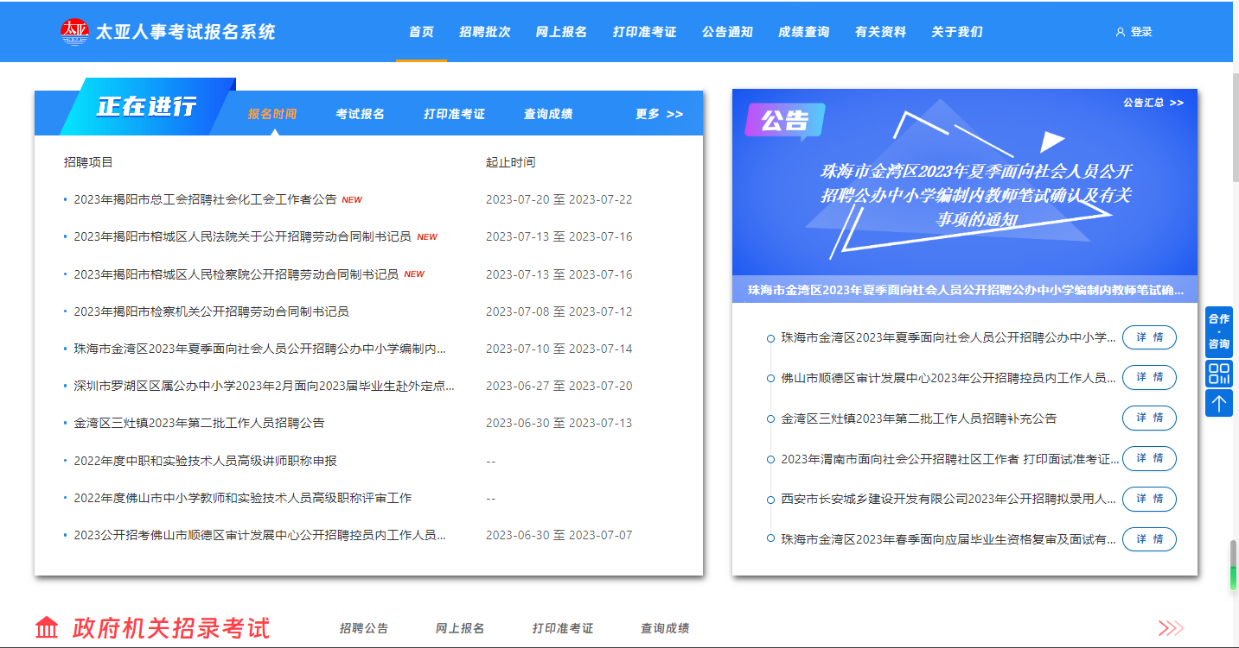
- 登录：点击右上方的“登录”按钮，进入编辑页面填写相关信息后即可完成登录的操作，页面如下图所示：

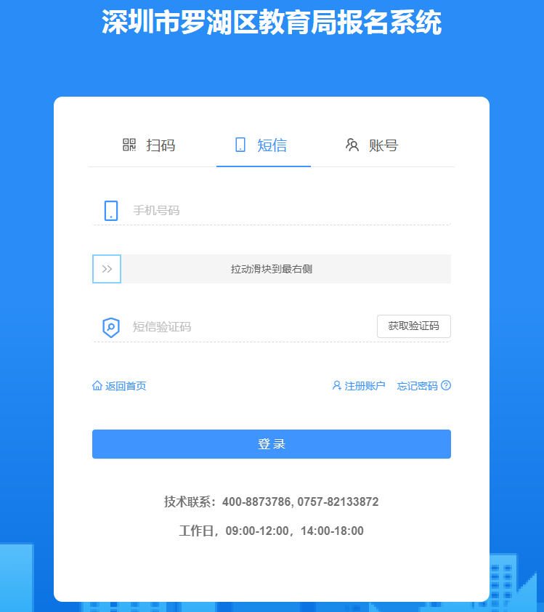
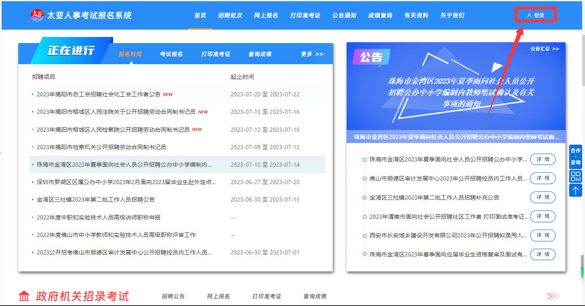
（登录页面）

系统操作

考生注册
- 注册：点击右下方的“注册”按钮，进入编辑页面填写相关信息后即可完成注册，页面如下图所示：
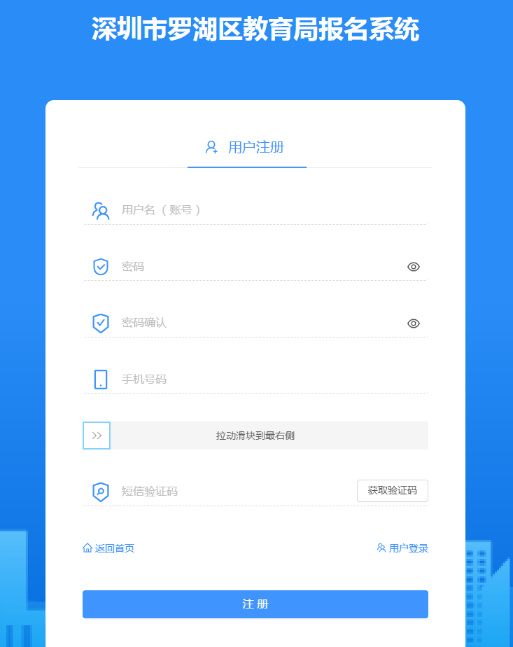
（用户注册页面）

登录页面
- 注册完成后进入登录页面如下图所示:
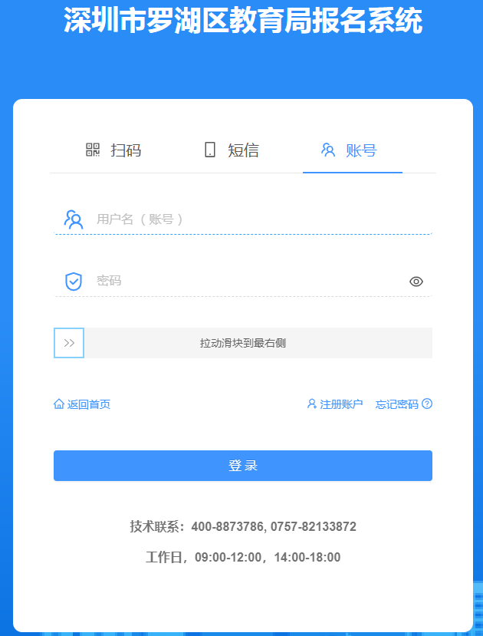
- 登录成功后首页如下图所示（单位定制首页登录进来的可忽略）：
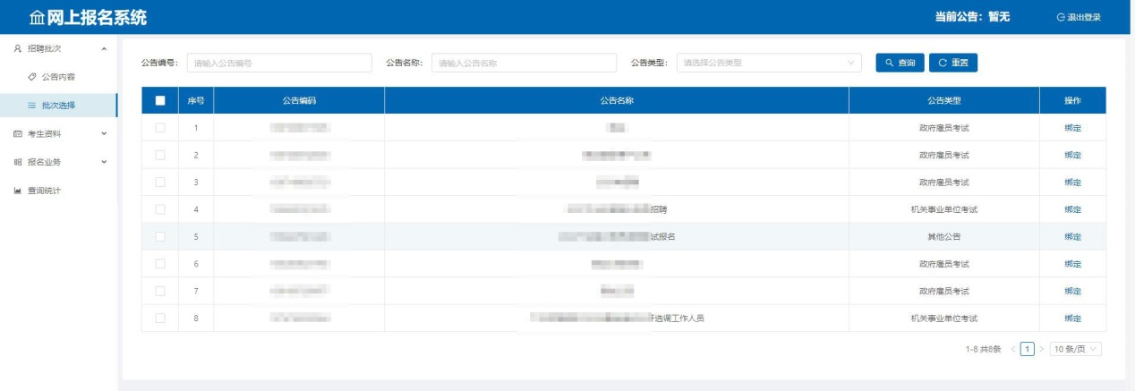

批次选择
- 补充完个人资料后，点击“保存并去报名”按钮直接跳转至批次选择页面；点击需要报名的批次后方的“绑定”按钮可以绑定该批次查看公告内容，操作页面如下图所示：
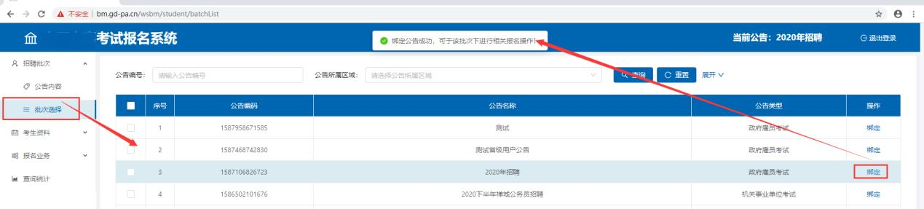

公告内容
- 绑定批次后，可以查看该报名批次的包括招聘条件等详细公告内容，操作页面如下图所示：
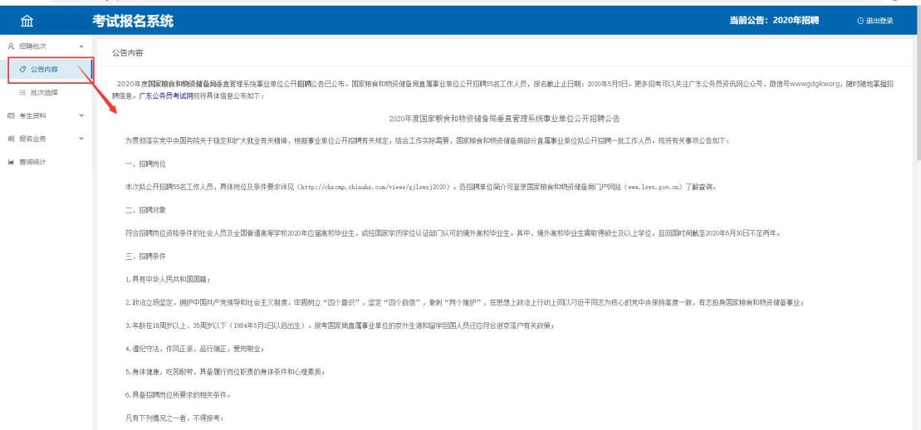

报名业务
报名流程：报名须知—身份识别—选择报考职位—报考信息填写—上传资料—信息审核—打印报名表—打印准考证—成绩公布

报名须知
- 报名须知：进入报名业务模块，点击“我的报名”进入报名页面，阅读完报名须知后点击“我已阅读”按钮进入身份识别界面，操作页面如下图所示：
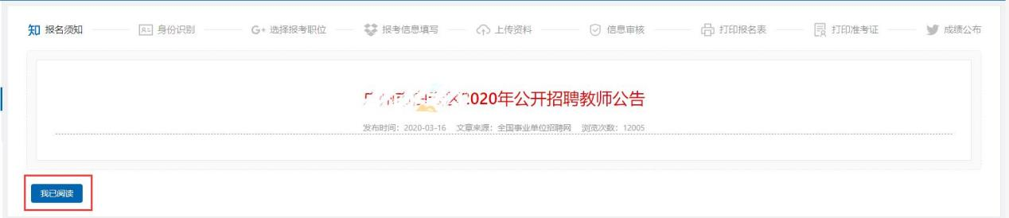

选择报考职位
- 选择报考职位：完成人脸识别后进入到报考职位页面，点击所需报考的职位后方的“报考该职位”按钮选中该职位，操作页面如下图所示：
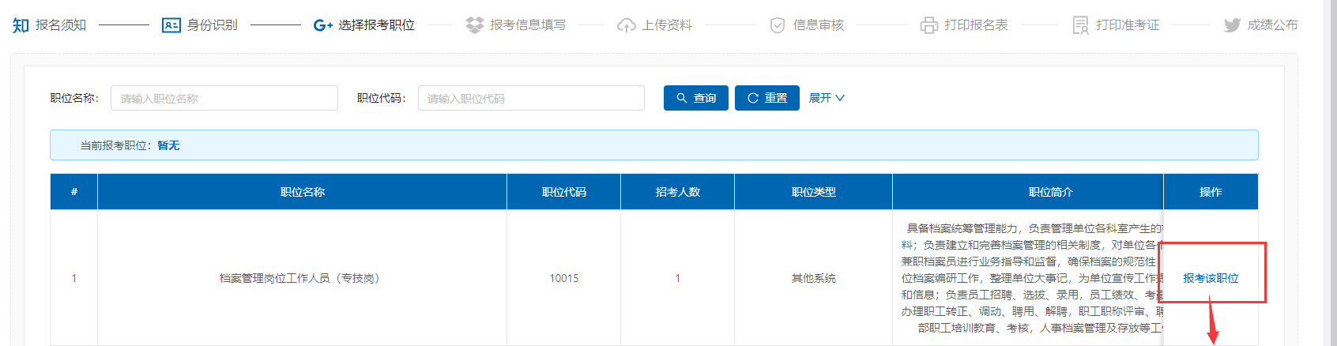
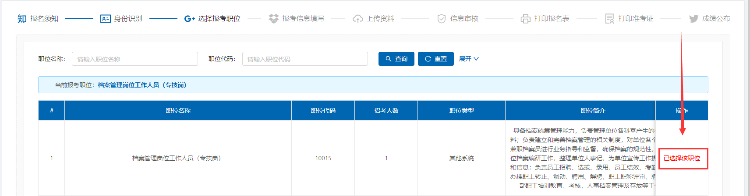
选中后变成“已选择该职位”即可点击页面下方的“报考选择职位”按钮进行报考，操作页面如下图所示：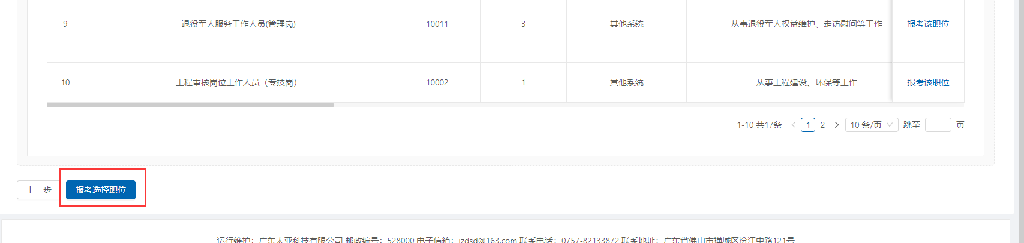

报考信息填写
- 报考信息填写：完成报考职位后进入报考信息页面，填写完相关信息后点击“下一步”按钮即可进入资料上传页面，操作页面如下图所示：
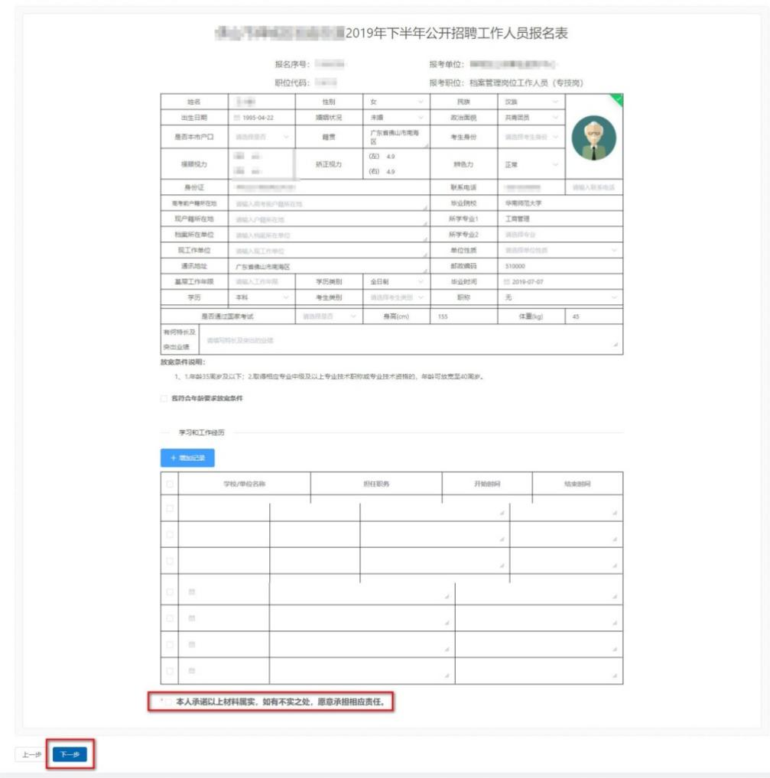

上传资料
- 上传资料：完善好报名表信息后，进入上传资料页面，点击页面上的“+” 号和点击“读取文件-上传附件”可上传报名所需证明资料，例如毕业证书、简历等资料，所需资料详见报名公告，操作页面如下图所示：
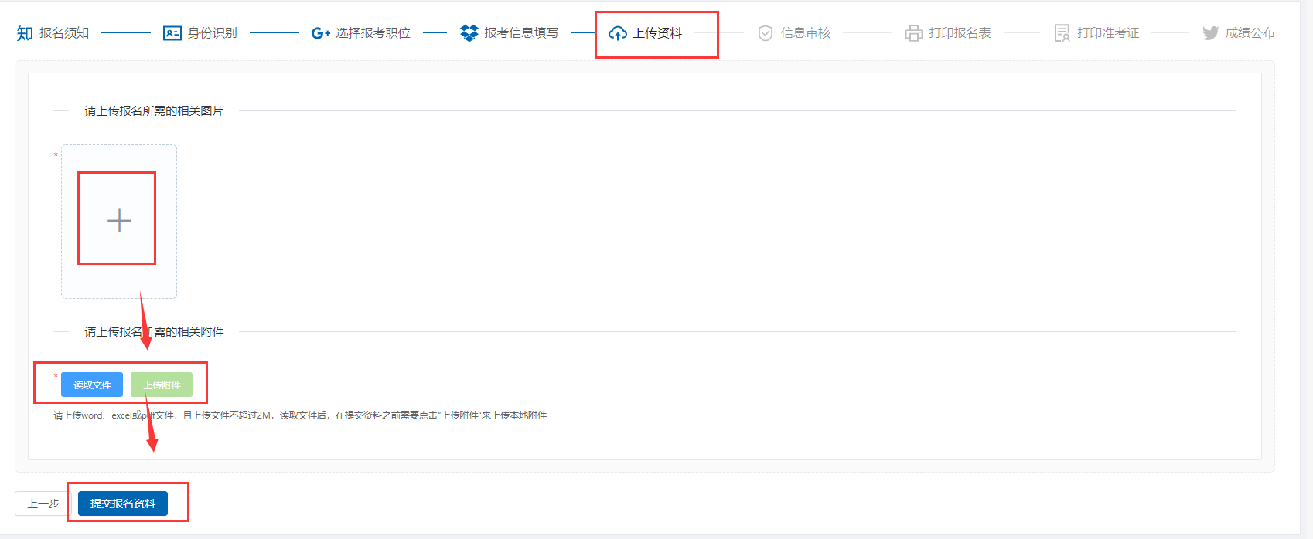

信息审核
- 信息审核：提交报名资料后，进入信息审核页面，审核通过后即可进入报名确认环节，页面如下图所示：
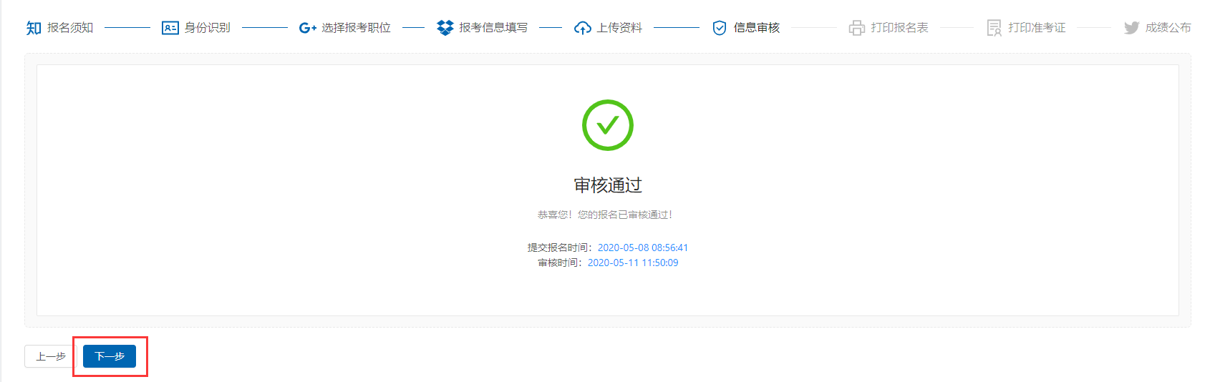

报名确认
- 报名确认：审核通过后，进入报名确认页面，在规定的时间内，根据实际情况进行考试确认，页面如下图所示：

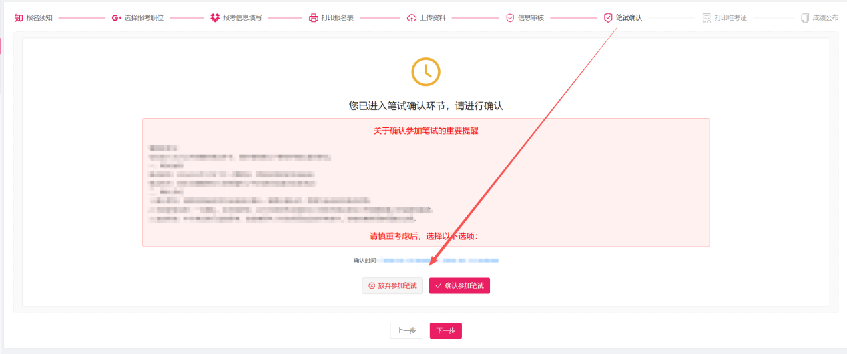
确认参加成功页面如下图所示：
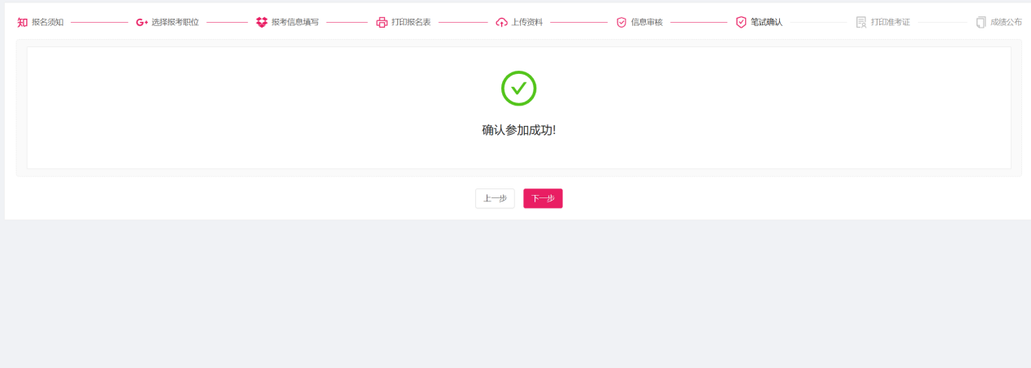
确认不参加页面如下图所示：
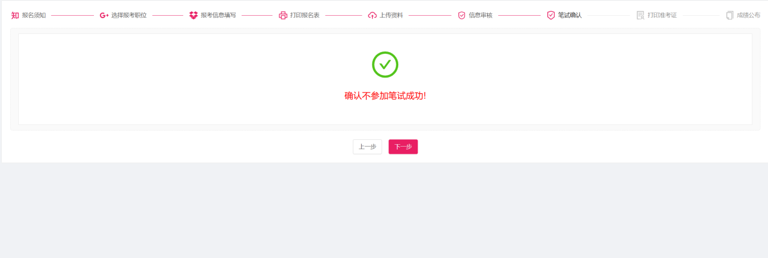

打印报名表
- 打印报名表：提交审核后，点击“下一步”进入报名表页面，点击报名表右上角“打印”按钮即可打印报名表，完成报名表打印后，点击“下一步”可以进入打印准考证页面，操作页面如下图所示：
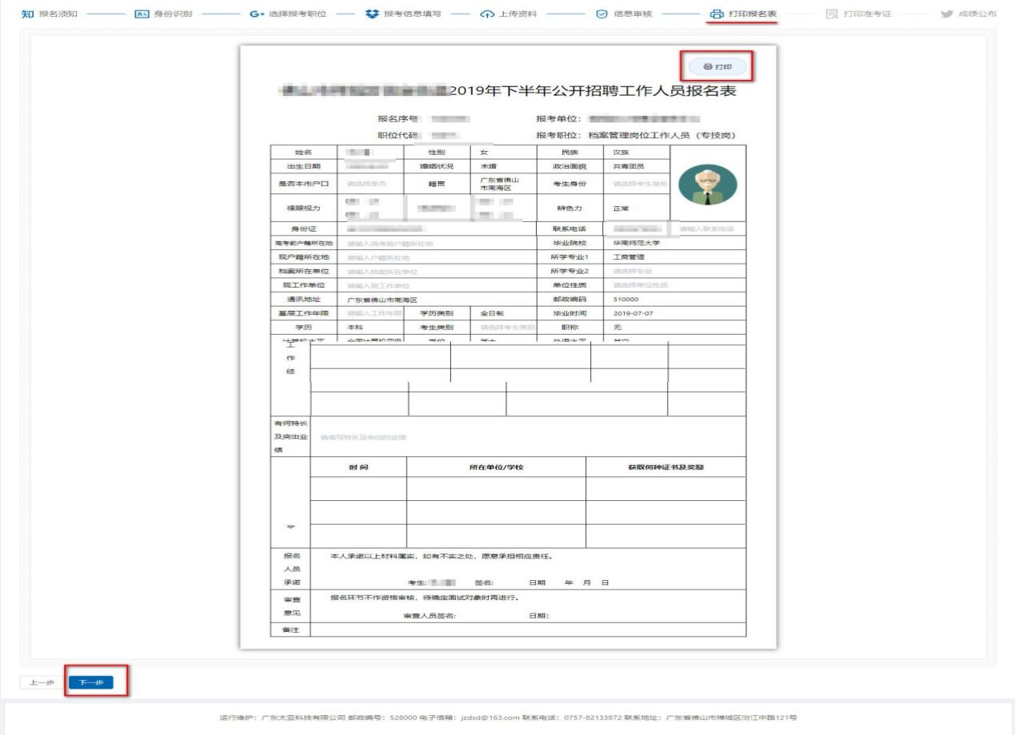

打印准考证
- 打印准考证：打印完报名表后点击“下一步”进入打印准考证页面，点击报名表右上角“打印”按钮即可打印准考证，完成准考证打印，操作页面如下图所示：
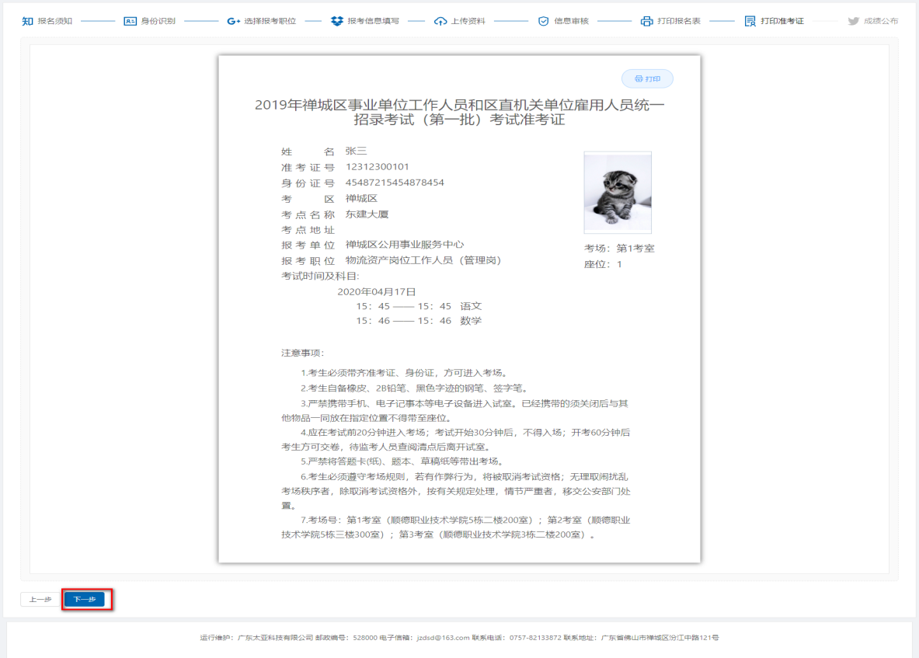

成绩公布
打印完准考证后点击“下一步”按钮可以查看笔试成绩，操作页面如下图所示：
